SISTEMA DE CONTROL DE ACCESO PARA CONJUNTOS RESIDENCIALES

SAFEWARE COMPANY



David Andrés Hernández Triana

Michael Stick Mejia Perdomo

Luisa Fernanda Alarcón Castañeda

Harol Daniel Naranjo Yunez

ADSI 2067459

Servicio Nacional De Aprendizaje - SENA

Bogotá D.C.

2021

**Tabla de contenido**

1. Pruebas Unitarias 4

1.1. Vista - Persona 4

1.1.1. Obtención de la vista 4

1.1.2. Obtención del listado 4

1.1.3. Inserción de datos 5

1.1.4. Actualización de datos 5

1.1.5. Eliminación de registro 6

1.2. Vista - Registro 6

1.2.1. Obtención de la vista 6

1.2.2. Obtención del listado 7

1.2.3. Inserción de datos 7

1.2.4. Actualización de datos 8

1.2.5. Eliminación de registros 8

1.3. Vista - Vehiculo 9

1.3.1. Obtención de la vista 9

1.3.2. Obtención del listado 9

1.3.3. Inserción de datos 10

1.3.4. Actualización de datos 10

1.3.5. Eliminación de registros 11

1.4. Vista - Visita 11

1.4.1. Obtención de la vista 11

1.4.2. Obtención del listado 12

1.4.3. Inserción de datos 12

1.4.4. Actualización de datos 13

1.4.5. Eliminación de registros 13

2. Pruebas Manuales 14

2.1. Vista - Persona 14

2.1.1. Obtención 14

2.1.2. Inserción 14

2.1.3. Actualización 15

2.1.4. Eliminación 15

2.2. Vista - Registro 16

2.2.1. Obtención 16

2.2.2. Inserción 16

2.2.3. Actualización 17

2.2.4. Eliminación 17

2.3. Vista - Vehiculo 18

2.3.1. Obtención 18

2.3.2. Inserción 18

2.3.3. Actualización 19

2.3.4. Eliminación 19

2.4. Vista - Visita 20

2.4.1. Obtención 20

2.4.2. Inserción 20

2.4.3. Actualización 21

2.4.4. Eliminación 21

# 1. Pruebas Unitarias

## Vista - Persona

### Obtención de la vista

**Planteamiento de la prueba:** Verificar la correcta obtención de la vista “Persona”

**Desarrollo de la prueba:**

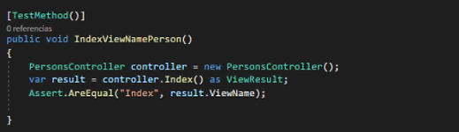

**Resultado de la prueba:** La prueba se completó correctamente.

### Obtención del listado

**Planteamiento de la prueba:** Verificar si la obtención de los datos obtenidos en la vista “Persona” son iguales a los datos almacenados en el modelo en la base de datos.

**Desarrollo de la prueba:**

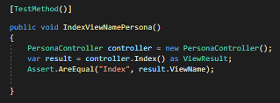

**Resultado de la prueba:** La prueba se completó correctamente.

### Inserción de datos

**Planteamiento de la prueba:** Verificar la correcta inserción de datos en la base de datos.

**Desarrollo de la prueba:**

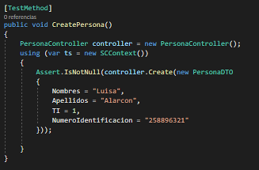

**Resultado de la prueba:** La prueba se completó correctamente.

### Actualización de datos

**Planteamiento de la prueba:** Verificar que la identificación del registro a editar exista previamente en la base de datos.

**Desarrollo de la prueba:**

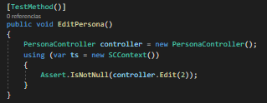

**Resultado de la prueba:** La prueba se completó correctamente.

### Eliminación de registro

**Planteamiento de la prueba:** Verificar que el registro seleccionado se ha eliminado tanto en la vista como de la base de datos.

**Desarrollo de la prueba:**

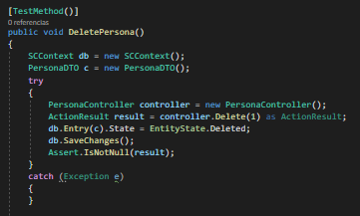

**Resultado de la prueba:** La prueba se completó correctamente.

## Vista - Registro

### Obtención de la vista

**Planteamiento de la prueba:** Verificar la correcta obtención de la vista “Registro”.

**Desarrollo de la prueba:**

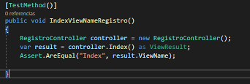

**Resultado de la prueba:** La prueba se completó correctamente.

### Obtención del listado

**Planteamiento de la prueba:** Verificar si la obtención de los datos obtenidos en la vista “Registro” son iguales a los datos almacenados en la base de datos.

**Desarrollo de la prueba:**

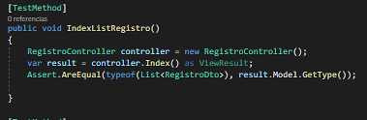

**Resultado de la prueba:** La prueba se completó correctamente.

### Inserción de datos

**Planteamiento de la prueba:** Verificar la correcta inserción de datos en el la base de datos.

**Desarrollo de la prueba:**

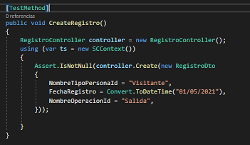

**Resultado de la prueba:** La prueba se completó correctamente.

### Actualización de datos

**Planteamiento de la prueba:** Verificar que la identificación del registro a editar exista previamente en la base de datos.

**Desarrollo de la prueba:**

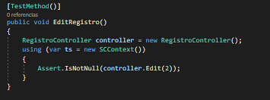

**Resultado de la prueba:** La prueba se completó correctamente.

### Eliminación de registros

**Planteamiento de la prueba:** Verificar que el registro seleccionado se ha eliminado tanto en la vista como en la base de datos.

**Desarrollo de la prueba:**

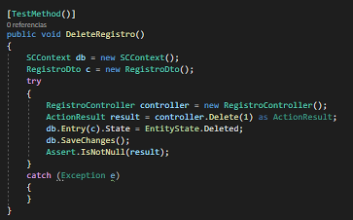

**Resultado de la prueba:** La prueba se completó correctamente.

## Vista - Vehiculo

### Obtención de la vista

**Planteamiento de la prueba:** Verificar la correcta obtención de la vista “Vehículo”.

**Desarrollo de la prueba:**

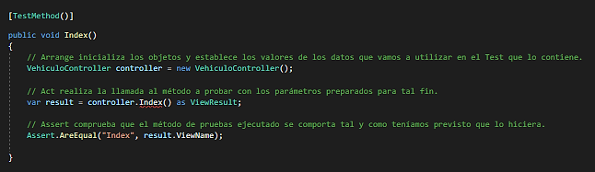

**Resultado de la prueba:** La prueba se completó correctamente.

### Obtención del listado

**Planteamiento de la prueba:** Verificar si la obtención de los datos obtenidos en la vista “Vehículo” son iguales a los datos almacenados en la base de datos.

**Desarrollo de la prueba:**

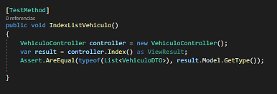

**Resultado de la prueba:** La prueba se completó correctamente.

### Inserción de datos

**Planteamiento de la prueba:** Verificar la correcta inserción de datos en la base de datos.

**Desarrollo de la prueba:**

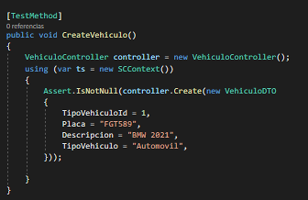

**Resultado de la prueba:** La prueba se completó correctamente.

### Actualización de datos

**Planteamiento de la prueba:** Verificar que la identificación del registro a editar exista previamente en la base de datos.

**Desarrollo de la prueba:**

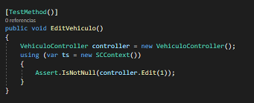

**Resultado de la prueba:** La prueba se completó correctamente.

### Eliminación de registros

**Planteamiento de la prueba:** Verificar que el registro seleccionado se ha eliminado tanto en la vista como en la base de datos.

**Desarrollo de la prueba:**

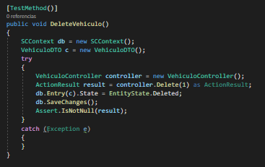

**Resultado de la prueba:** La prueba se completó correctamente.

## Vista - Visita

### Obtención de la vista

**Planteamiento de la prueba:** Verificar la correcta obtención de la vista “Visita”.

**Desarrollo de la prueba:**

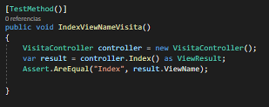

**Resultado de la prueba:** La prueba se completó correctamente.

### Obtención del listado

**Planteamiento de la prueba:** Verificar si la obtención de los datos obtenidos en la vista “Visita” son iguales a los datos almacenados en la base de datos.

**Desarrollo de la prueba:**

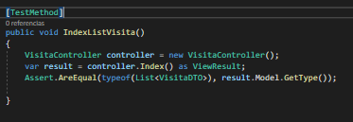

**Resultado de la prueba:** La prueba se completó correctamente.

### Inserción de datos

**Planteamiento de la prueba:** Verificar la correcta inserción de datos en la base de datos.

**Desarrollo de la prueba:**

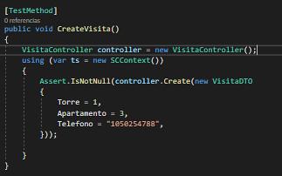

**Resultado de la prueba:** La prueba se completó correctamente.

### Actualización de datos

**Planteamiento de la prueba:** Verificar que la identificación del registro a editar exista previamente en la base de datos.

**Desarrollo de la prueba:**

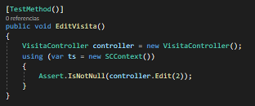

**Resultado de la prueba:** La prueba se completó correctamente.

### Eliminación de registros

**Planteamiento de la prueba:** Verificar que el registro seleccionado se ha eliminado tanto en la vista como en el modelo relacional (base de datos).

**Desarrollo de la prueba:**

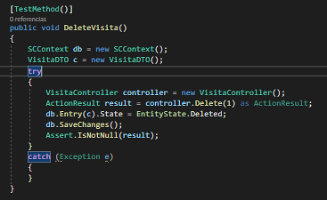

**Resultado de la prueba:** La prueba se completó correctamente.

# 2. Pruebas Manuales

## 2.1. Vista - Persona

### 2.1.1. Obtención

**Prueba:** Obtención - La vista “Persona” presenta los registros de la base de datos.

**Pasos a seguir:**

1. Dar click en el apartado “Persona” de la barra lateral.
2. Comprobar que la Uri sea <https://localhost:44384/Persona>

**Criterios de aceptación:** La vista “Persona” retorna correctamente los valores almacenados en la base de datos.

**Respuestas:**

1. (+) Se retornan correctamente los valores y se muestran en pantalla.
2. (-) Los valores no se retornan correctamente y la vista se queda en blanco.

**Resultado:** La prueba se cumplió correctamente.

### 2.1.2. Inserción

**Prueba:**  Inserción - Crear nuevos registros en la base de datos.

**Pasos a seguir:**

1. Dar click en el apartado “Persona” de la barra lateral.
2. Dar click en el botón “Agregar Persona”.
3. Comprobar que la Uri sea <https://localhost:44384/Persona>[/Create](https://localhost:44384/Persons/Create)
4. Diligenciar los datos.
5. Dar click en el botón “Crear Persona”.

**Criterios de aceptación:**

1. Los datos se ingresan de manera correcta cumpliendo con cada una de las validaciones predefinidas.
2. Se crea el nuevo registro.

**Respuestas:**

1. (+) Se almacenan los datos y se guarda el registro correctamente.
2. (-) Los datos están mal diligenciados y no se crea el registro.

**Resultado:** La prueba se cumplió correctamente

### 2.1.3. Actualización

**Prueba:** Actualización - Actualizar registros en la base de datos.

**Pasos a seguir:**

1. Dar click en el apartado “Persona” de la barra lateral.
2. Dar click en el botón con el icono de edición del registro que se desee editar.
3. Comprobar que la Uri sea [https://localhost:44384/Persona](https://localhost:44384/Persons%20/Edit/4) /Edit/IdentificadorRegistro
4. Diligenciar los nuevos datos.
5. Dar click en el botón “Editar”.

**Criterios de aceptación:**

1. Los datos se ingresan de manera correcta.
2. Se actualiza el registro existente.

**Respuestas:**

1. (+) Se almacenan los datos y se guarda la actualización correctamente.
2. (-) Los datos están mal diligenciados y no se actualiza el registro.

**Resultado:** La prueba se cumplió correctamente

### 2.1.4. Eliminación

**Prueba:** Eliminación - Eliminar registros de la base de datos.

**Pasos a seguir:**

1. Dar click en el apartado “Persona” de la barra lateral.
2. Dar click en el botón con el icono de eliminación del registro que se desee eliminar.

**Criterios de aceptación:** Se elimina el registro de la base de datos y se retorna la vista con los registros preexistentes.

**Respuestas:**

1. (+) Se elimina de manera correcta el registro.
2. (-) No se elimina el registro.

**Resultado:** La prueba se cumplió correctamente.

## 2.2. Vista - Registro

### 2.2.1. Obtención

**Prueba:** Obtención - La vista “Registro” presenta los registros de la base de datos.

**Pasos a seguir:**

1. Dar click en el apartado “Registro” de la barra lateral.
2. Comprobar que la Uri sea <https://localhost:44384/Registro>

**Criterios de aceptación:** La vista retorna correctamente los valores almacenados en la base de datos

**Respuestas:**

1. (+) Se retornan correctamente los valores y se muestran en pantalla.
2. (-) Los valores no se retornan correctamente y la vista se queda en blanco.

**Resultado:** La prueba se cumplió correctamente.

### 2.2.2. Inserción

**Prueba:** Inserción - Crear nuevos registros en la base de datos.

**Pasos a seguir:**

1. Dar click en el apartado “Registro” de la barra lateral
2. Dar click en el botón “Agregar Registro”
3. Comprobar que la Uri sea [https://localhost:44384/Registro/Create](https://localhost:44384/Registers/Create)
4. Diligenciar los datos.
5. Dar click en el botón “Crear Registro”

**Criterios de aceptación:**

1. Los datos se ingresan de manera correcta cumpliendo con cada una de las validaciones predefinidas.
2. Se crea el nuevo registro.

**Respuestas:**

1. (+) Se almacenan los datos y se guarda el registro correctamente.
2. (-) Los datos están mal diligenciados y no se crea el registro.

**Resultado:** La prueba se cumplió correctamente.

### 2.2.3. Actualización

**Prueba:** Actualización - Actualizar registros en la base de datos.

**Pasos a seguir:**

1. Dar click en el apartado “Registro” de la barra lateral.
2. Dar click en el botón con el icono de edición del registro que se desee editar.
3. Comprobar que la Uri sea [https://localhost:44384/Registro](https://localhost:44384/Registers%20/Edit/4) /Edit/IdentificadorRegistro
4. Diligenciar los nuevos datos.
5. Dar click en el botón “Editar”.

**Criterios de aceptación:**

1. Los datos se ingresan de manera correcta.
2. Se actualiza el registro existente.

**Respuestas:**

1. (+) Se almacenan los datos y se guarda la actualización correctamente.
2. (-) Los datos están mal diligenciados y no se actualiza el registro.

**Resultado:** La prueba se cumplió correctamente.

### 2.2.4. Eliminación

**Prueba:** Eliminación - Eliminar registros de la base de datos.

**Pasos a seguir:**

1. Dar click en el apartado “Registro” de la barra lateral.
2. Dar click en el botón con el icono de eliminación del registro que se desee eliminar.

**Criterios de aceptación:** Se elimina el registro de la base de datos y se retorna la vista con los registros preexistentes.

**Respuestas:**

1. (+) Se elimina de manera correcta el registro.
2. (-) No se elimina el registro.

**Resultado:** La prueba se cumplió correctamente.

## 2.3. Vista - Vehiculo

### 2.3.1. Obtención

**Prueba:** Obtención – La vista “Vehículo” presenta los registros de la base de datos.

**Pasos a seguir:**

1. Dar click en el apartado “Vehículo” de la barra lateral.
2. Comprobar que la Uri sea <https://localhost:44384/Vehículo>

**Criterios de aceptación:** La vista retorna correctamente los valores almacenados en la base de datos

**Respuestas:**

1. (+) Se retornan correctamente los valores y se muestran en pantalla
2. (-) Los valores no se retornan correctamente y la vista se queda en blanco

**Resultado:** La prueba se cumplió correctamente

### 2.3.2. Inserción

**Prueba:** Inserción - Crear nuevos registros en la base de datos.

**Pasos a seguir:**

1. Dar click en el apartado Vehículo de la barra lateral.
2. Dar click en el botón “Agregar Vehículo”.
3. Comprobar que la Uri sea [https://localhost:44384/Vehículo/Create](https://localhost:44384/Vehicles/Create)
4. Diligenciar los datos.
5. Dar click en el botón “Crear Vehiculo”.

**Criterios de aceptación:**

1. Los datos se ingresan de manera correcta cumpliendo con cada una de las validaciones predefinidas.
2. Se crea el nuevo registro.

**Respuestas:**

1. (+) Se almacenan los datos y se guarda el registro correctamente.
2. (-) Los datos están mal diligenciados y no se crea el registro.

**Resultado:** La prueba se cumplió correctamente.

### 2.3.3. Actualización

**Prueba:** Actualización - Actualizar registros en la base de datos.

**Pasos a seguir:**

1. Dar click en el apartado “Vehículo” de la barra lateral.
2. Dar click en el botón con el icono de edición del registro que se desee editar.
3. Comprobar que la Uri sea https://localhost:44384/ Vehículo /Edit/IdentificadorRegistro
4. Diligenciar los nuevos datos.
5. Dar click en el botón “Editar”.

**Criterios de aceptación:**

1. Los datos se ingresan de manera correcta.
2. Se actualiza el registro existente.

**Respuestas:**

1. (+) Se almacenan los datos y se guarda la actualización correctamente
2. (-) Los datos están mal diligenciados y no se actualiza el registro

**Resultado:** La prueba se cumplió correctamente

### 2.3.4. Eliminación

**Prueba:** Eliminación - Eliminar registros de la base de datos.

**Pasos a seguir:**

1. Dar click en el apartado “Vehículo” de la barra lateral.
2. Dar click en el botón con el icono de eliminación del registro que se desee eliminar.

**Criterios de aceptación:** Se elimina el registro de la base de datos y se retorna la vista con los registros preexistentes.

**Respuestas:**

1. (+) Se elimina de manera correcta el registro.
2. (-) No se elimina el registro.

**Resultado:** La prueba se cumplió correctamente.

## 2.4. Vista - Visita

### 2.4.1. Obtención

**Prueba:** Obtención - La vista “Visita” presenta los registros de la base de datos.

**Pasos a seguir:**

1. Dar click en el apartado “Visita” de la barra lateral.
2. Comprobar que la Uri sea <https://localhost:44384/Visita>

**Criterios de aceptación:** La vista retorna correctamente los valores almacenados en la base de datos.

**Respuestas:**

1. (+) Se retornan correctamente los valores y se muestran en pantalla.
2. (-) Los valores no se retornan correctamente y la vista se queda en blanco.

**Resultado:** La prueba se cumplió correctamente.

### 2.4.2. Inserción

**Prueba:** Inserción - Crear nuevos registros en la base de datos

**Pasos a seguir:**

1. Dar click en el apartado “Visita” de la barra lateral
2. Dar click en el botón “Agregar Visita”
3. Comprobar que la Uri sea [https://localhost:44384/Visita/Create](https://localhost:44384/Places/Create)
4. Diligenciar los datos.
5. Dar click en el botón “Crear Visita”.

**Criterios de aceptación:**

1. Los datos se ingresan de manera correcta cumpliendo con cada una de las validaciones predefinidas
2. Se crea el nuevo registro.

**Respuestas:**

1. (+) Se almacenan los datos y se guarda el registro correctamente.
2. (-) Los datos están mal diligenciados y no se crea el registro.

**Resultado:** La prueba se cumplió correctamente.

### 2.4.3. Actualización

**Prueba:** Actualización - Actualizar registros en la base de datos.

**Pasos a seguir:**

1. Dar click en el apartado “Visita” de la barra lateral.
2. Dar click en el botón con el icono de edición del registro que se desee editar.
3. Comprobar que la Uri sea https://localhost:44384/Visita/Edit/IdentificadorRegistro
4. Diligenciar los nuevos datos
5. Dar click en el botón “Editar”.

**Criterios de aceptación:**

1. Los datos se ingresan de manera correcta.
2. Se actualiza el registro existente.

**Respuestas:**

1. (+) Se almacenan los datos y se guarda la actualización correctamente.
2. (-) Los datos están mal diligenciados y no se actualiza el registro.

**Resultado:** La prueba se cumplió correctamente**.**

### 2.4.4. Eliminación

**Prueba:** Eliminación - Eliminar registros de la base de datos.

**Pasos a seguir:**

1. Dar click en el apartado “Visita” de la barra lateral.
2. Dar click en el botón con el icono de eliminación del registro que se desee eliminar.

**Criterios de aceptación:** Se elimina el registro de la base de datos y se retorna la vista con los registros preexistentes.

**Respuestas:**

1. (+) Se elimina de manera correcta el registro.
2. (-) No se elimina el registro.

**Resultado:** La prueba se cumplió correctamente.